**Алгоритм нахождения коэффициентов регрессионного полинома второй степени и нахождение максимума и минимума, исходя из найденных коэффициентов.**

1. Включить «Поиск решений».

Файл – Параметры – Надстройки – Поиск решения – Перейти

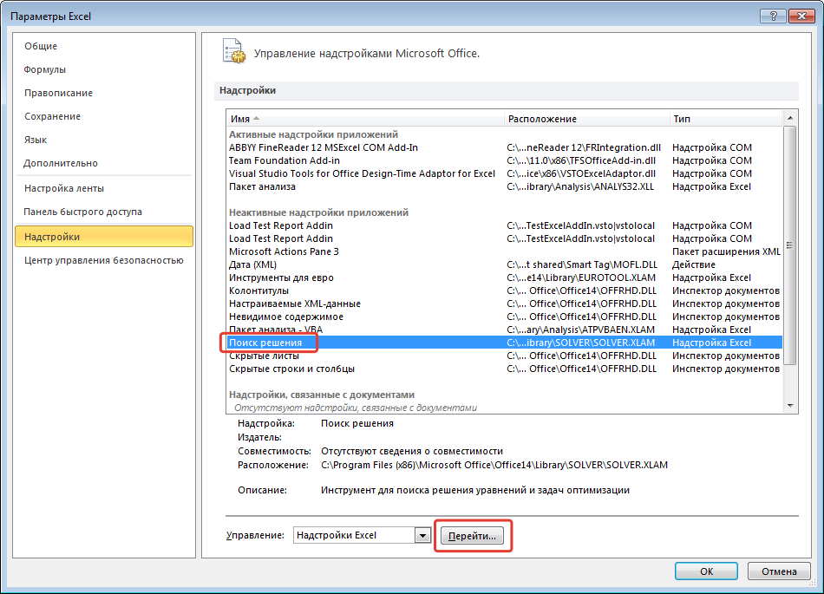

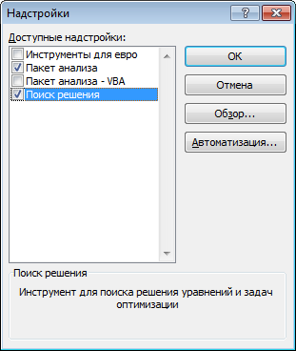

1. Запускаем поиск решения через вкладку в ленте меню «Данные».

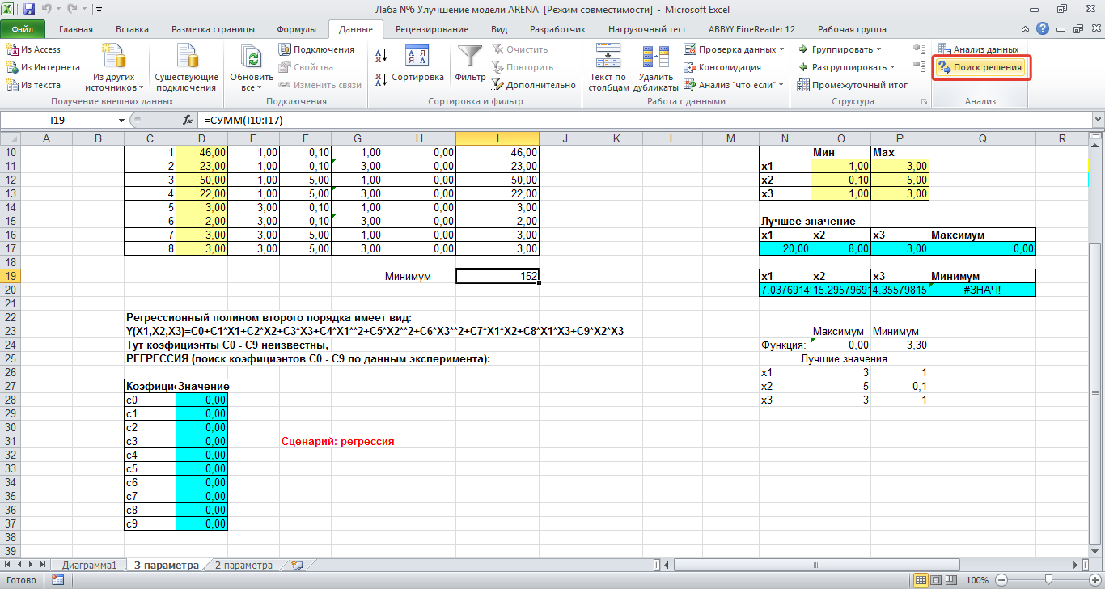

1. Выбрать целевую функцию (сумма разниц между реальными значениями функции и формулой), ячейки переменных (коэффициенты) и снять опцию «Сделать переменные неотрицательными».

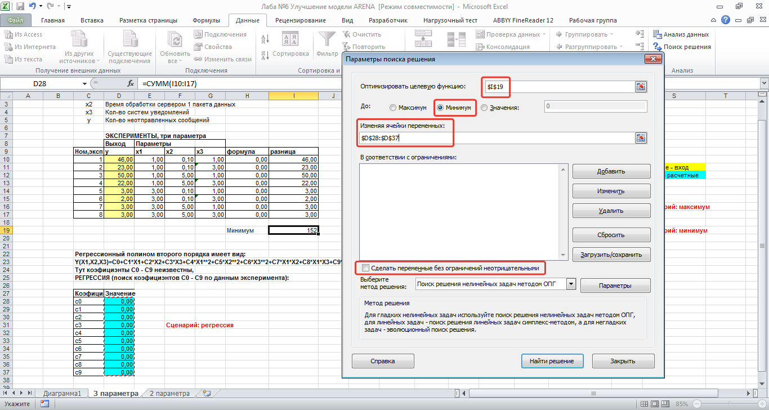

1. Запустить поиск решения.

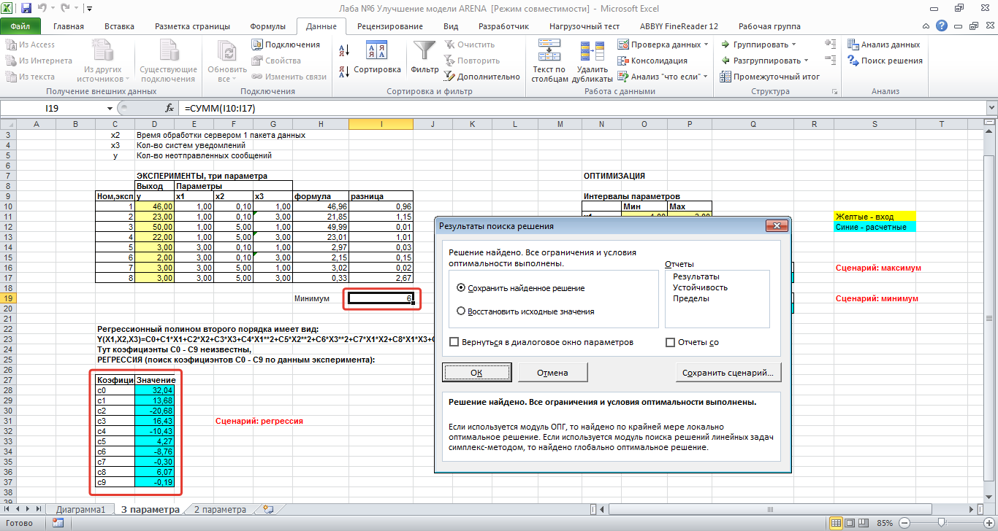

1. Коэффициенты подобраны. Можно попробовать запустить ещё несколько раз, так как за первый поиск коэффициентов мог быть найден локальный экстремум.
2. Далее необходимо найти точки минимума и максимума, исходя из найденных коэффициентов полинома. Для этого можно воспользоваться тем же «Поиском решения».

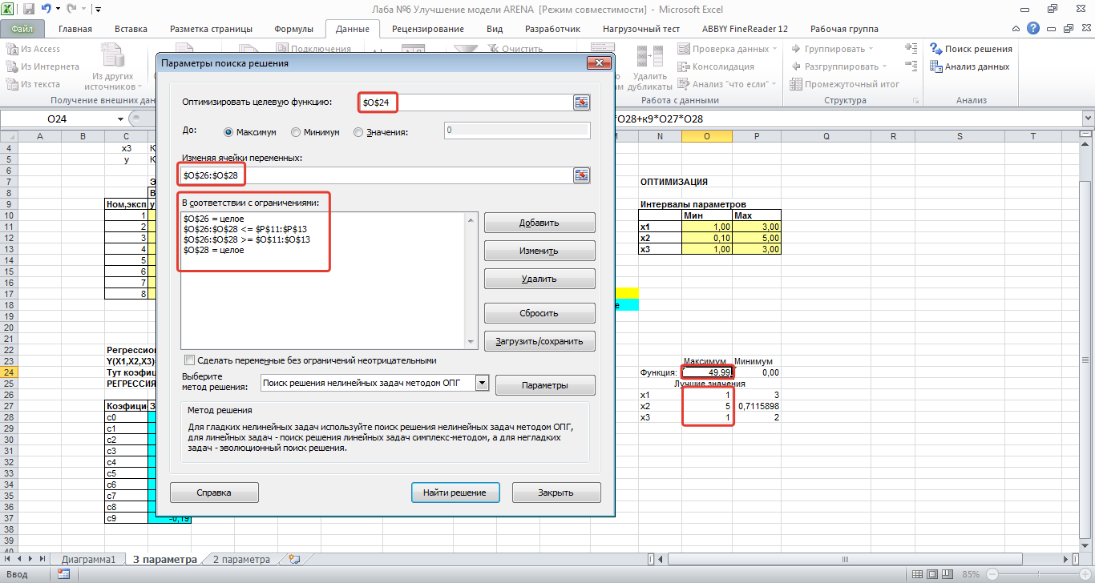

1. На рисунке представлено нахождение максимального значения функции. Сама целевая функция и переменные задаются точно так же, как и в предыдущем примере. В данном поиске решения добавляются несколько ограничений: установка верхних и нижних границ для переменных, установка ограничения на целые типы для данных для переменных, если это нужно в условиях задачи. Если будет искаться минимум, то необходимо поставить ограничение на целевую функцию (она должна быть больше 0). Это всё диктуется логикой ваших переменных и целевой функции.